В Вороново прошла встреча с общественными советниками района
30.01.2025
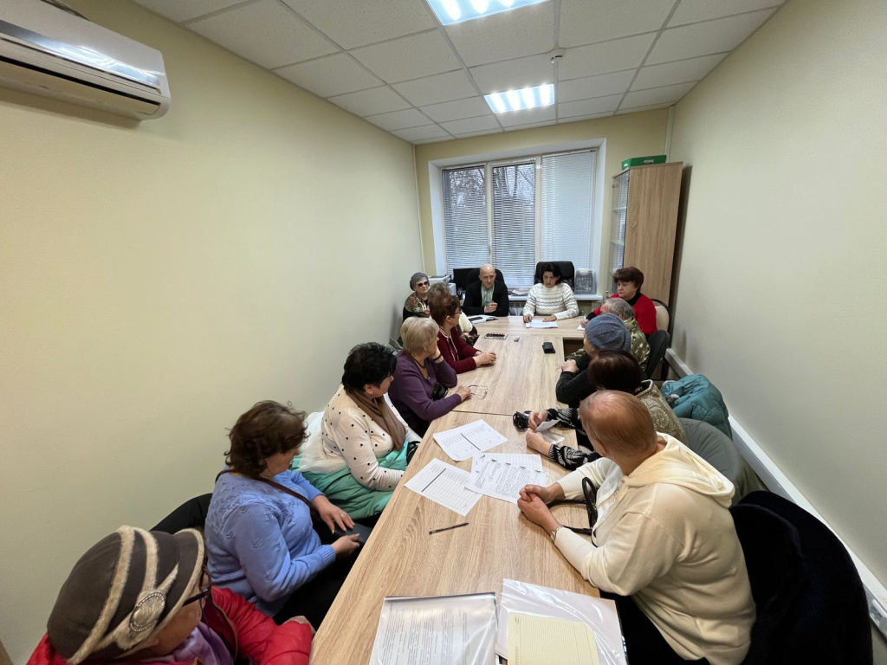
Первая в этом году встреча с общественными советниками прошла в районе Вороново.
Встреча на тему «Решение организационных вопросов для плана мероприятий с Общественными советниками на 2025 год» прошла под руководством заместителей главы управы Аксаны Таратуниной и Сергея Иванова.
В рамках встречи участники рассмотрели ряд вопросов касаемо деятельности общественных советников, в частности вопрос участия советников в различных мероприятиях в 2025 году.

Адрес страницы: http://voronovo.mos.ru/info/detail/12785318.html
Управа района Вороново города Москвы

